Plot Those Lines

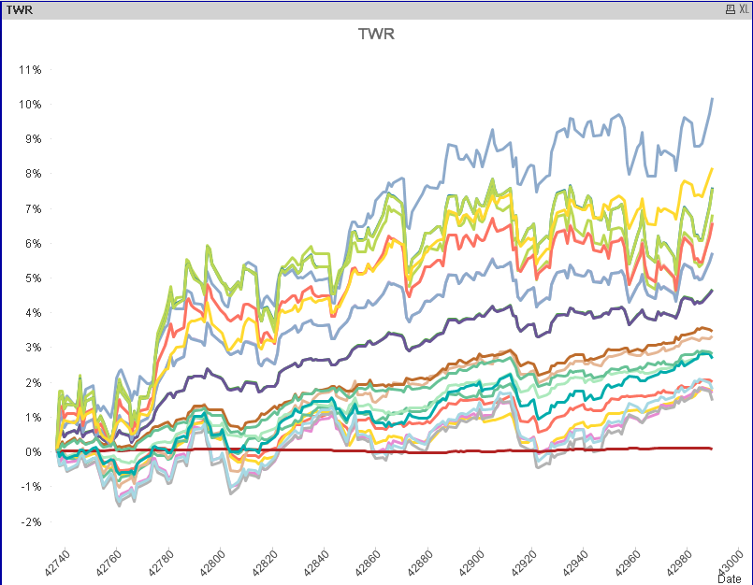

Samuel Sallaku – CID3B

Section Informatique - Vennes

32p

Xavier Carrel

Table des matières

1 Spécifications 3

1.1 Description 3

1.2 Objectifs produit & pédagogiques 3

1.3 Domaine d’application 3

2 Planification 3

3 rAPPORT DE TESTS 3

3.1 Tableau de tests 3

4 journal de travail 3

5 usage de l’ia 3

6 conclusion 3

7 SOURCES 3

# Spécifications

## Description

Projet en C# ayant pour but de créer un programme qui affiche un graphique avec une importation de données et qui permet d’en ajouter tout en gardant les anciennes données

## Objectifs produit & pédagogiques

## Domaine d’application

Le thème que j’ai choisi est les achats des jeux à travers les années, que ces jeux soient en ligne ou hors ligne.

Le but derrière est de pouvoir visualiser comment les années et différentes technologies ont impacté l’achat des différents types de jeux à travers les années.

Cela va donc permettre de comparer les différents genres, les plateformes de jeu, les différents éditeurs ou bien développeurs et les différentes régions du monde

Je cherche également à mettre le nombre de joueurs à travers les années si le temps le permet. (Optionnel)

Plus précisément :

* Les achats d’un point de vue global
* Les achats régionaux (pays ou autre)
* Les différentes plateformes utilisées pour ces jeux
* Les genres différents de jeux
* Les différents éditeurs / développeurs de jeux
* Le nombre de joueurs (Optionnel)

Les moyens de récupérer ces données seront les suivantes :

* <https://www.kaggle.com/>
* <https://developer.valvesoftware.com/wiki/Steam_Web_API>

# Planification

Les tâches principales sont sur GitHub Projects, [lien ici](https://github.com/users/samumuku/projects/7/views/1) .

Une tâche principale sera créée et elle aura une ou des User Story pour l’expliquer.

Voici l’ordre dont je pense faire les tâches :

* Création du repo, tâches, User Stories
* Recherches sur où je peux trouver des données plus au moins réelles.
* Maquettes principales
* Page Principale, donc là où on retrouve le graphique
* Endroit et bouton pour l’importation
* Possibilité d’importer des fichiers CSV etc.
* Flexibilité d’affichage
* Mode fonctions

Tout au long du projet, il y aura des tâches qui seront réalisées tous les jours comme le remplissage du journal de travail (gitjournal) et le remplissage du rapport.

Maquette :

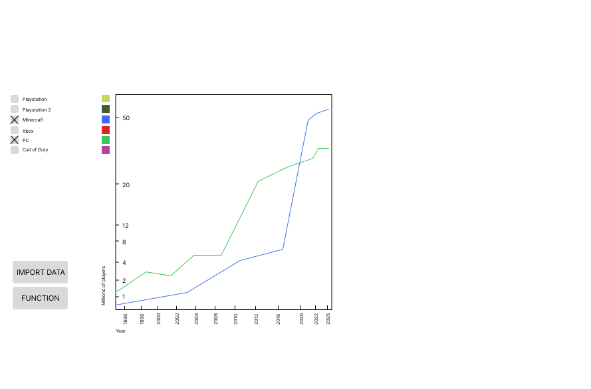

# rAPPORT DE TESTS

## Tableau de tests

# journal de travail

# usage de l’ia

# conclusion

# SOURCES